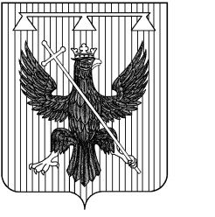

Администрация муниципального образования Южно-Одоевское Одоевского района

ПОСТАНОВЛЕНИЕ

от 29.10.2020 п. Стрелецкий № 69

О внесении изменений в постановление главы муниципального образования Южно–Одоевское Одоевского района от 29.11.2010г. № 95 «Об утверждении Положения по оплате труда и материальном стимулировании работников, осуществляющих первичный воинский учет в муниципальном образованииЮжно – Одоевское Одоевского района»
В соответствии с Уставом муниципального образования Южно – Одоевское Одоевского района на основании постановления Правительства Российской Федерации от 27.11.2006г. № 719 «Об утверждении положения о воинском учете», администрация муниципального образования Южно-Одоевское Одоевского района ПОСТАНОВЛЯЕТ:
1.Внести в постановление главы муниципального образования Южно – Одоевское Одоевского района от 29.11.2010г. № 95 «Об утверждении Положения по оплате труда и материальном стимулировании работников, осуществляющих первичный воинский учет в муниципальном образовании Южно – Одоевское Одоевского района» следующие изменения:
а) пункт 2.1 положения изложить в новой редакции:
« 2.1. Размеры должностных окладов составляют:
№ п/п | Наименование должности | Количество штатных единиц | Разряд ЕТС | Должностной оклад  (рублей) | Должностной оклад  (0,5 ставки)
1 | Специалист по воинскому учету | 0,5 | 8 | 4234 | 2117

2. Постановление вступает в силу со дня его подписания и распространяется на правоотношения, возникшие с 01 октября 2020г.
Глава администрации муниципального образования  Южно-Одоевское  Одоевского района | А.Ю. Тришин

